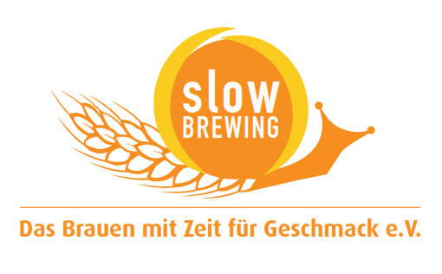
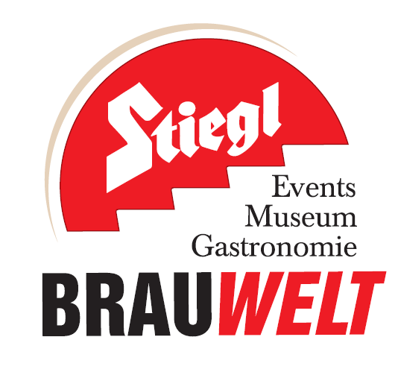
Presseinformation!

 28. November bis 22. Dezember 2013  Weihnachtsmarkt in der Stiegl-Brauwelt in Salzburg-Maxglan  Besinnliches Programm abseits der Alltagshektik für Groß und Klein  Der „Geheimtipp“ unter den Adventmärkten mit dem Stiegl-Glühbier „RUPRECHT“, Bierstacheln u.v.m.

Weckt bei Glühbier, Bierstacheln u.v.m. die Vorfreude aufs Christkind
Genussvoller Weihnachtsmarkt in der Stiegl-Brauwelt

Mit dem ersten Wochenende im Advent öffnet bis 22. Dezember 2013 in der Stiegl-Brauwelt in Salzburg-Maxglan ein ganz besonderer Weihnachtsmarkt seine Pforten. An den vier Adventwochenenden verwandelt sich der Sudhaushof der Stiegl-Brauwelt jeweils Donnerstag bis Sonntag von 16.00 bis 20.00 Uhr in eine weihnachtliche Bühne voller bieriger Spezialitäten, die das Christkind jeden Tag aufs Neue verzücken werden.

Der „Geheimtipp“ unter den Salzburger Adventmärkten weckt abseits von Alltagshektik und Kommerz die Vorfreude aufs Christkind. Auf den Adventständen erwartet die Besucher neben kulinarischen Köstlichkeiten wie dem Stiegl-Glühbier „RUPRECHT“ oder gestacheltem Bier auch kreative Handwerkskunst mit außergewöhnlichen Geschenkideen wie den handgestrickten Hauben von Morgentau Headwear oder selbstgebrannten Köstlichkeiten vom Pichlgut.

Ein abwechslungsreiches Adventprogramm mit Gratis-Glasgravieren (am Freitag, dem 29. November, 13. und 20. Dezember ab 14.30 Uhr), Weisenbläsern (immer samstags um 18.00 Uhr), Adventsingen, Perchtenlauf, internationale Weihnachtsbräuche und Kutschenfahrten bieten zudem Unterhaltsames und Wissenswertes für die ganze Familie. Den stimmungsvollen Abschluss stellt wiederum das traditionelle „Warten auf das Christkind“ am 24. Dezember dar, das sich bei den Salzburgern größter Beliebtheit erfreut.

Drei bierige (Geschmacks-)Erlebnisse
Als besonderes Highlight hat die Stiegl-Brauwelt-Gastronomie gemeinsam mit dem Stiegl-Kreativbraumeister für die erwachsenen Weihnachtsmarkt-Besucher das Stiegl-Glühbier „RUPRECHT“ kreiert. Die nur während der Adventzeit erhältliche Spezialität schmeichelt der Nase mit dem Duft von Kirschen gepaart mit weihnachtlichen Gewürzen auf ganz besondere Weise. Ausgeschenkt wird das Stiegl-Glühbier im 0,3-Liter-Steinkrug, der es auch länger warm hält.

„Mit dem speziell kreierten Glühbier können wir den Weihnachtsmarkt-Besuchern eine ganz besondere vorweihnachtliche Köstlichkeit anbieten, die nicht nur wärmt, sondern auch perfekt mit Maroni, Bratäpfeln und gebrannten Mandeln harmoniert“, freut sich Stiegl-Kreativbraumeister Markus Trinker und ergänzt, „das Stiegl-Glühbier ist ein nicht alltäglicher Genuss und durch den geringen Alkoholgehalt von 4% vol. eine äußerst bekömmliche Alternative zum Glühwein.“
Als weiteres Highlight lässt das Familienunternehmen auf dem Weihnachtsmarkt die alte Schmiede-Tradition des Bierstachelns wieder aufleben. Beim Bierstacheln wird ein geschmiedeter Eisenstab zum Glühen gebracht und für wenige Sekunden in einen mit Original Stieglbock gefüllten Steinkrug getaucht. „Durch die momentane Hitzeeinwirkung karamellisiert der im Bier enthaltene Restzucker, was zu einer Geschmacksintensivierung führt. Ein Teil der im Bier enthaltenen Kohlensäure entweicht dabei und das Bier wird süffiger. Zudem erwärmt sich das Bier auf eine, für kalte Wintermonate, angenehme Trinktemperatur und die Schaumkrone wird kompakt und cremig“, erklärt Kreativbraumeister Trinker, „natürlich setzt das Bierstacheln ein passendes Bier voraus – ein Bockbier, wie der ‚Original Stieglbock‘ ist hierfür jedenfalls bestens geeignet.“

Und weil alle guten Dinge drei sind, hat Stiegl das perfekte Hausbier zu jenen Speisen kreiert, die in dieser Jahreszeit gerne serviert werden. Das samtig-milde Weihnachtshonigbier namens „Christkindl“ passt gut zu Lamm, Steaks, Wildgerichten, Käse, Karamelldesserts oder zu Lebkuchen. Die obergärige Bierspezialität ist eine erlesene Komposition aus Bio-Gerstenmalz, Bio-Honig und feinstem BIO-Hopfen.

Weitere Informationen über den Weihnachtsmarkt in der Stiegl-Brauwelt sowie das detaillierte Adventprogramm gibt es für alle Interessierten unter www.brauwelt.at, brauwelt@stiegl.at oder Tel. 0662-8387-1492.

Termine und Daten:
28. November bis 22. Dezember 2013
Donnerstag bis Sonntag, jeweils 16.00 bis 20.00 Uhr

29. November, 13. und 20. Dezember, 14.30 bis 18.00 Uhr: Gratis-Glasgravieren
01. Dezember, 19.00 Uhr: Adventsingen
08. Dezember, 18.00 Uhr: Maxglaner Perchtenlauf
15. Dezember, 16.00 Uhr: Internationale Weihnachtsführung
24. Dezember, 10.00 bis 14.00 Uhr: Warten auf das Christkind

2013-11-07

Rückfragen richten Sie bitte an:
Mag. Alexandra Picker-Rußwurm, Stiegl-Pressestelle c/o Hebenstreit & Picker PR GmbH,
Tel.: 0662-8387-0, E-Mail: picker@hebenstreit-picker.at

